METODOS DE BUSQUEDA

Sin costos:

- Primero en Amplitud:
-si existe SOLUCIÓN SIEMPRE ENCUENTRA TODAS.
-recorre TODO un nivel y luego baja al siguiente
-termina cuando recorre todo el árbol.
- Primero en Profundidad:
-encuentra SOLUCIÓN, pero no garantiza la óptima.
-recorre todo una rama y si no encuentra solución, vuelve al último nodo que tiene otro hijo
- Generación y Prueba:
-encuentra TODAS LAS SOLUCIONES
-igual que en profundidad pero continua hasta recorrer todos los nodos.
- Bidireccional (Ni lo vi tomarse):
-una de arriba hacia abajo y otro viceversa. Uno debe ser por amplitud

Con costos:
(todos finalizan al encontrar una solución, si lo permiten).
- Escala simple: (de izq a der o der a izq)
-puedo NO ENCONTRAR SOLUCIÓN. (función no estrictamente creciente).
-valor de nodo hijo es mayor/menor al padre lo VISITO.
- si no hay un hijo mayor TERMINA.
- Escala máxima pendiente:
-igual al anterior pero genera todos los hijos y elegí el más adecuado.
- Primero el mejor:
-SIEMPRE ENCUENTRA SOLUCIÓN
-acomodar los nodos abiertos siempre por valor heurístico.
- Beam search N=n:
-igual al primero mejor pero limita los nodos abiertos en n.
-(fijarse si de un paso al otro los que quedaron afuera no vuelven más).
- A*:
-SIEMPRE ENCUENTRA SOLUCIÓN
-igual al primero mejor pero con COSTOS en las ARISTAS.

EMPARRILLADO:

- Matriz de distancia entre elementos:
1.1) Bajar de forma vertical, restando E1 con E2 y aplicando modula para sumarlos. (Matriz simétrica)
- Se arman subgrupos con los elementos que tengan la MÍNIMA DISTANCIA (según lo indiquen).
2.2) Se vuelve a calcular las distancias entre los subgrupos y los elementos que quedaron. (haciendo producto cartesiano).
- Teniendo la parrilla original, invierto el intervalo y realizó la matriz OPUESTA.
- Saco la nueva matriz primero la Distancia D1 (Coloca matriz diagonal superior)
4.1) Recorro la matriz original de forma horizontal restando C1 y C2, y aplicando módulo.
- Saco la Distancia D2 (coloca matriz diagonal inferior)
5.1) Recorro de forma horizontal agarrando un C1 de la matriz original y C2 de la opuesta.
- Hago lo mismo que con el punto 2 de elementos.
- IDENTIFICAR LOS GRUPOS DE LAS CARACTERÍSTICAS.

CASOS DE EVALUACIÓN:

Paralela: 2 a 2 si o si ambas características.
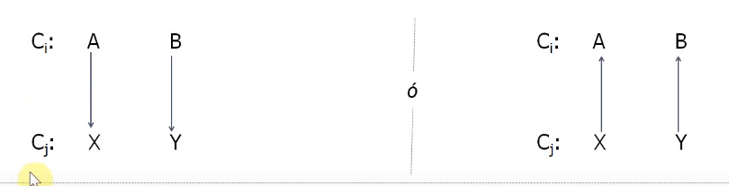
Recíproca: 2 a 2 si o si ida y vuelta.
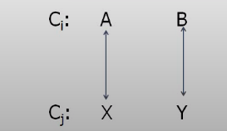
Ortogonal: solo 1 a 1 o llega 2 flechas a 1 característica.
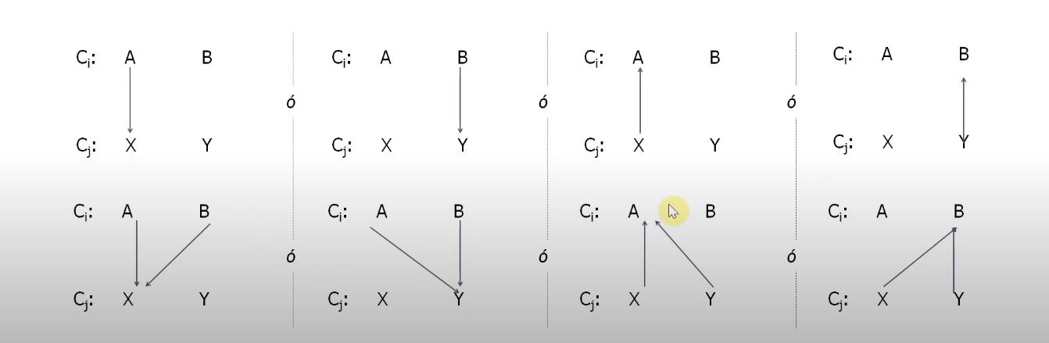

Ambigua: salen 2 flechas de 1 característica a las otras dos , o , idem al anterior pero agregando una flecha lineal de la otra característica en forma vertical., o de las dos salen dos flechas a las otras dos.

